ASVenezia, Collegio, Notatorio, segnatura antica 23, pag. 347, c. 173v

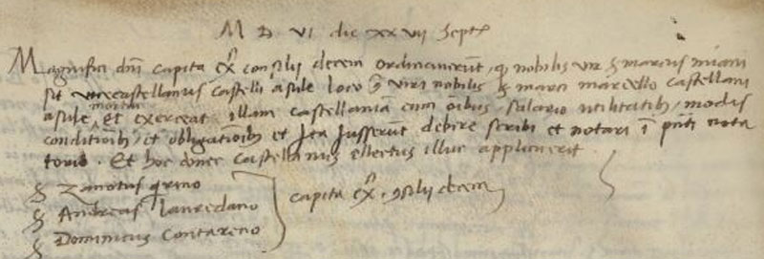

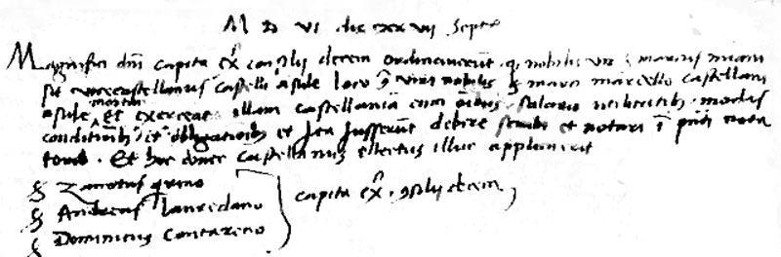

27.9.1506
MCVI die XXVII septembris
Magnifici Domini Capita ex Consilio Decem ordinaverunt quod nobilis vir ser Marcus Miani sit vicecastellanus castelli Asulae loco ser viri nobilis ser Marci Marcello castellani Asulae mortui et exerceat illam castellaniam cum omnibus salario utilitatibus modis conditionibus et obligationibus et ita jusserunt debere scribi et notari in presenti notatorio, et hoc donec castellanus ellectus illuc applicuerit.
Capita ex.mi Consilii Decem:
Ser Zanotus Quirino
Ser Andreas Laureano
Ser Dominicus Contareno

